2017 - 2018 EĞİTİM – ÖĞRETİM YILI 8. SINIF FEN BİLİMLERİ DERS PLÂNI
I.BÖLÜM
Dersin Adı: | Fen Bilimleri | 22. Hafta (26 Şubat – 2 Mart 2018)
Sınıf: | 8. Sınıf
Ünite No-Adı: | 5. Ünite: Canlılar Ve Enerji İlişkileri
Konu: | Sürdürülebilir Kalkınma  Biyo-teknoloji
Önerilen Ders Saati: | 4 Saat
II.BÖLÜM
Öğrenci Kazanımları/Hedef ve Davranışlar: | 8.5.3.2. Katı atıkları geri dönüşüm için ayrıştırmanın önemini ve ülke ekonomisine katkısını, araştırma verilerini kullanarak tartışır ve bu konuda çözüm önerileri sunar.  8.5.4.1. Günümüzdeki biyo-teknoloji uygulamalarının olumlu ve olumsuz etkilerini, araştırma verilerini kullanarak tartışır.  8.5.4.2. Biyo-teknoloji uygulamalarının geçmişten günümüze gelişimini araştırır ve rapor eder.  8.5.4.3. Biyo-teknolojik çalışmalar ile ilgili meslek gruplarını araştırır ve bu meslek gruplarının görev alanlarını açıklar.
Ünite Kavramları ve Sembolleri: | Sürdürülebilir yaşam  Tasarruf Geri dönüşüm  Biyo-teknoloji  Genetik mühendisi
Uygulanacak Yöntem ve Teknikler: | Anlatım, Soru Cevap, Grup Çalışması
Kullanılacak Araç – Gereçler: | Okulunuzda hangi tür atıklar üretmektesiniz? Bir haftada okulunuzda ne kadar atık üretiyorsunuz? Etkinliği için;  - Defter, kalem, terazi, plastik eldiven, çöp poşeti, üç adet çöp kovası (kırmızı, mavi ve yeşil)
Açıklamalar:
Yapılacak Etkinlikler: | Okulunuzda hangi tür atıklar üretmektesiniz? Bir haftada okulunuzda ne kadar atık üretiyorsunuz? (D.K. Sayfa: 149)  Biyo-teknoloji uygulamalarından olan Penisilinin bulunuşunu ve gelişimini araştırma ve sunma (D.K. Sayfa: 140)  Biyo-teknoloji alanında çalışan genetik mühendislerinin görev alanlarını araştırma ve sunma
Özet: | 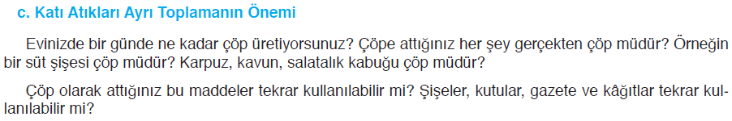  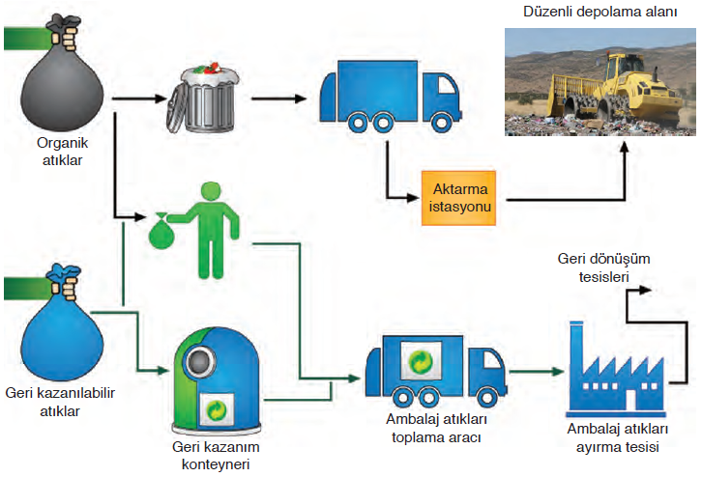  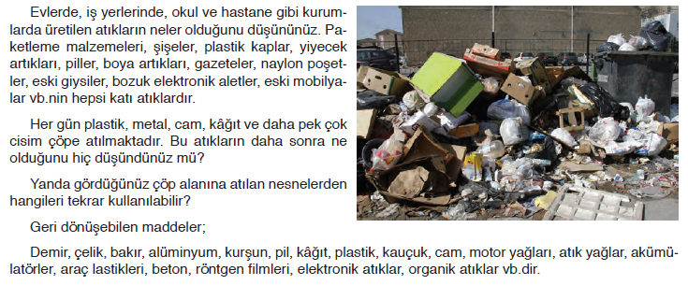  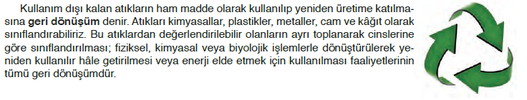  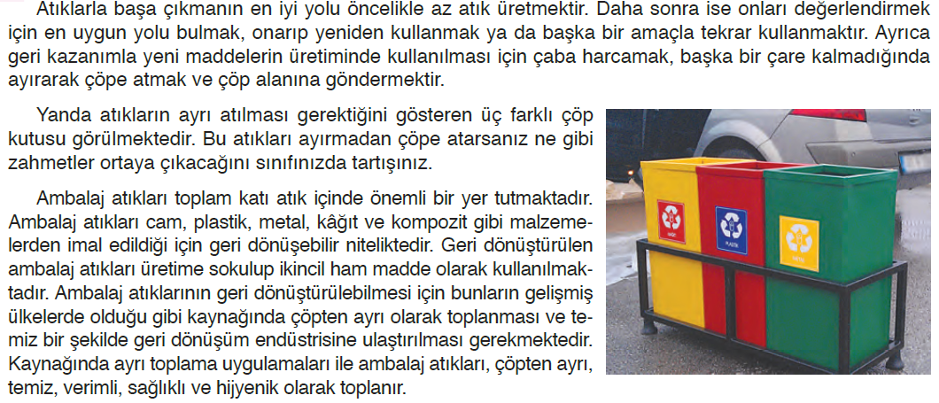  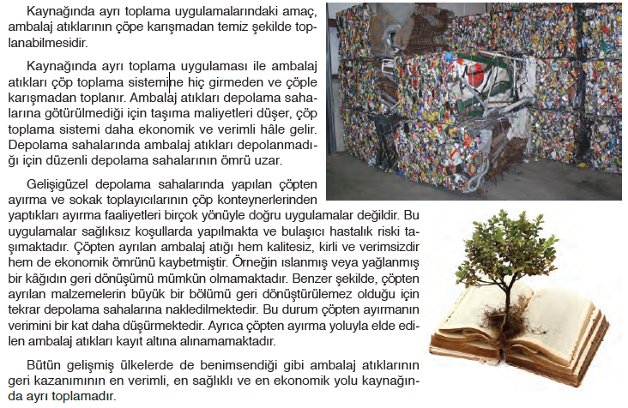  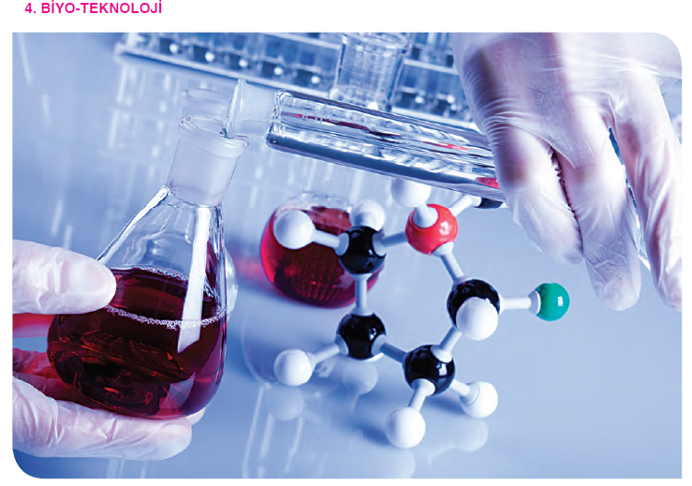  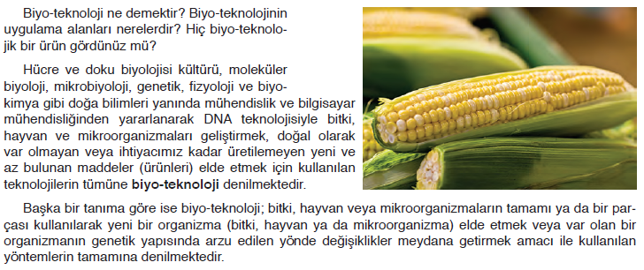  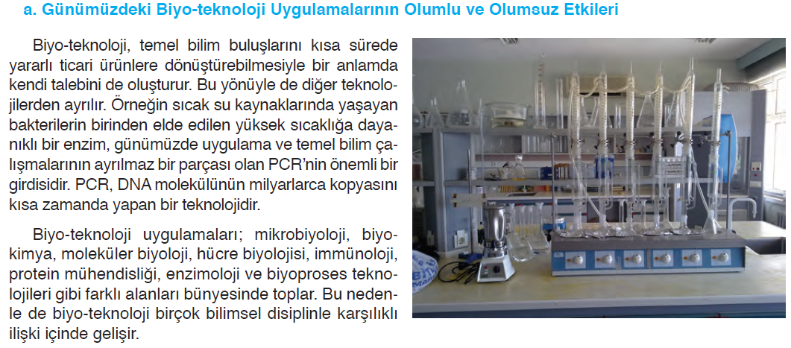  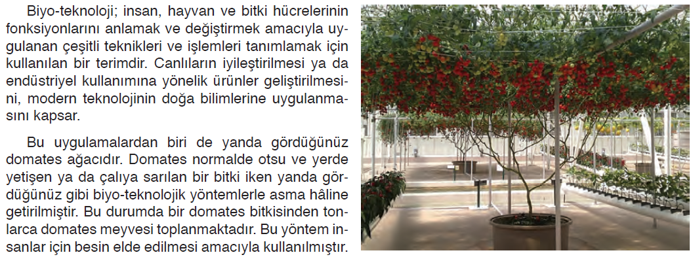  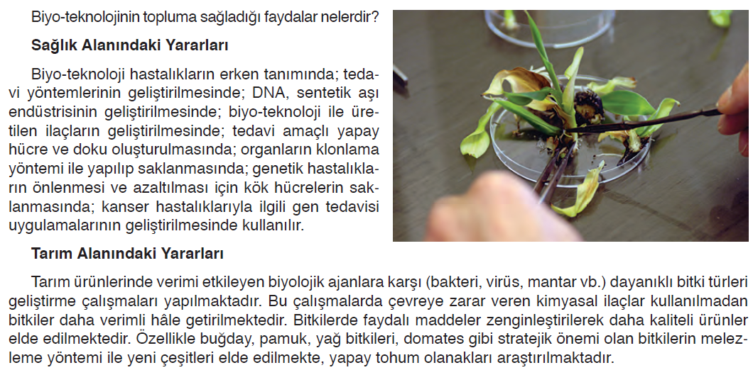  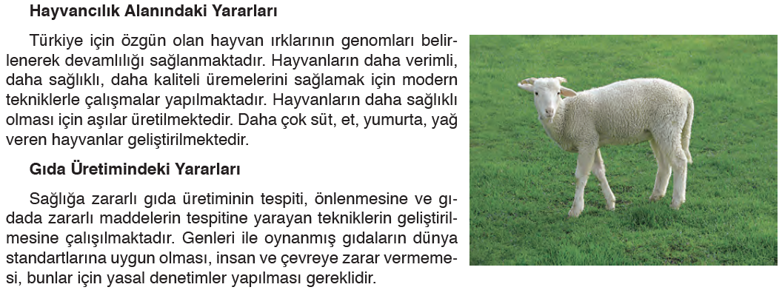  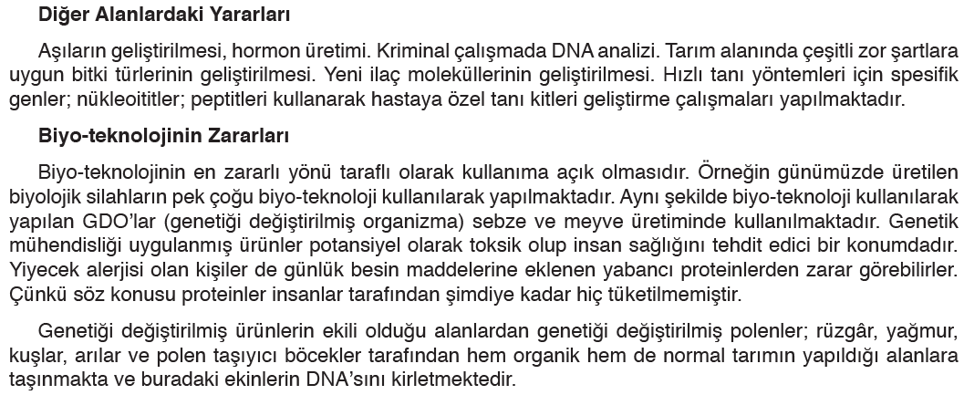  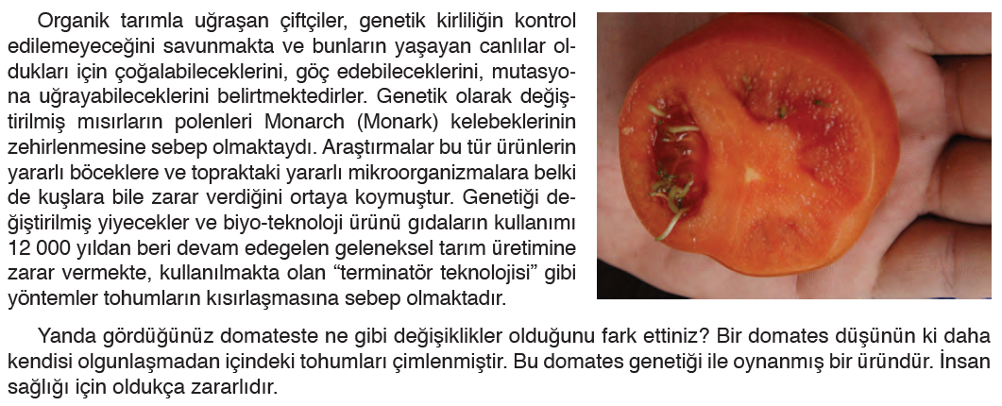  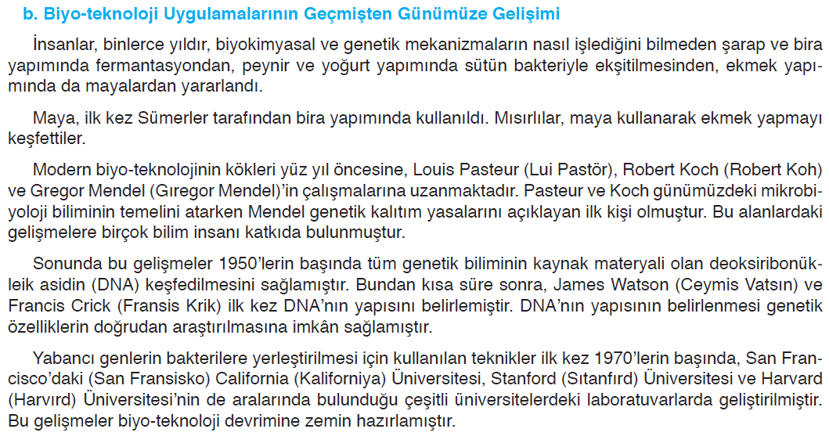  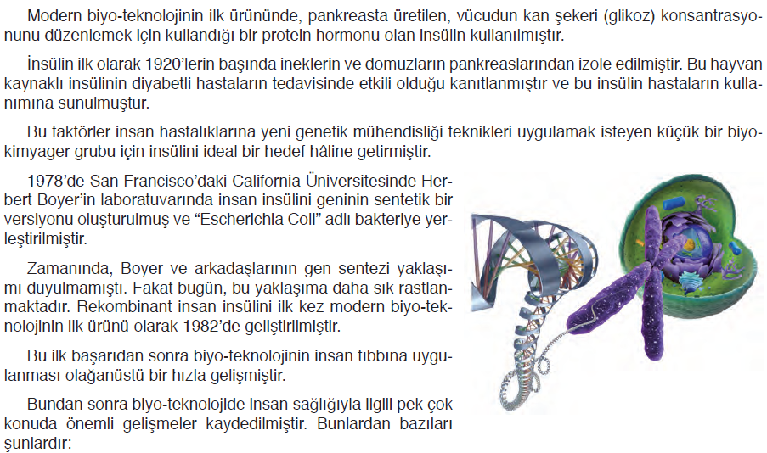  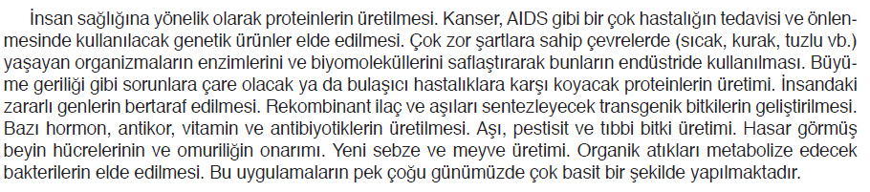  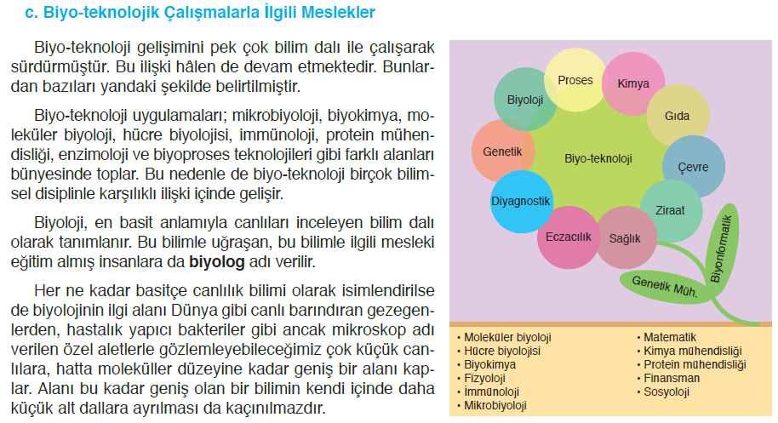  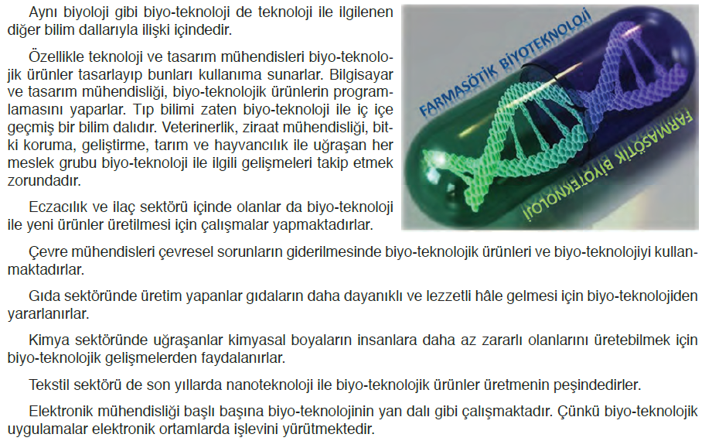  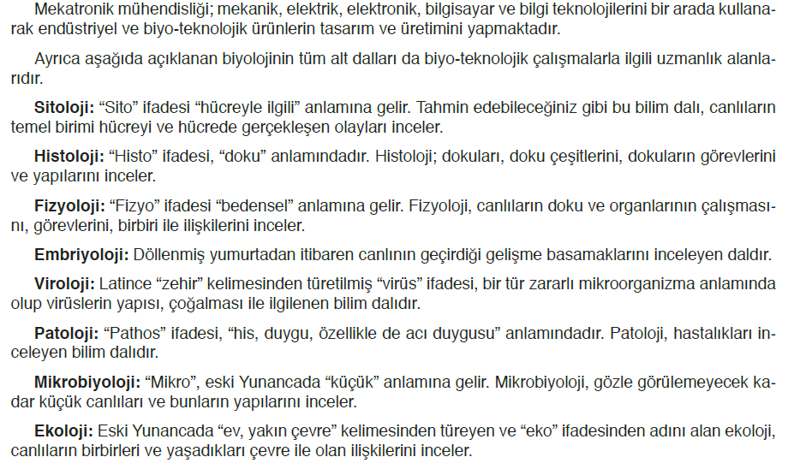  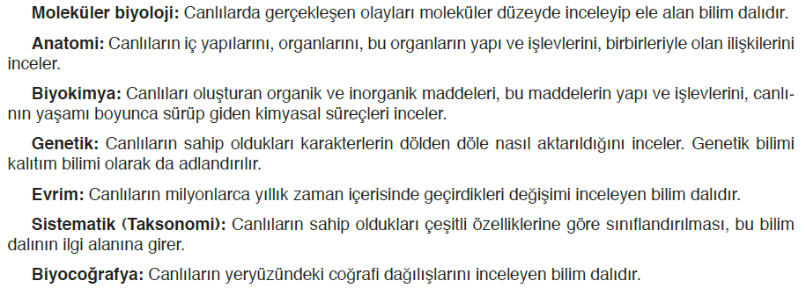
III.BÖLÜM
Ölçme ve Değerlendirme: | Hazırbulunuşluk testleri, gözlem, görüşme formları, yetenek testleri, İzleme / ünite testleri, uygulama etkinlikleri, otantik görevler, dereceli puanlama anahtarı, açık uçlu sorular, yapılandırılmış grid, tanılayıcı dallanmış ağaç, kelime ilişkilendirme, öz ve akran değerlendirme, grup değerlendirme, projeler, gözlem formları vb. tekniklerinde uygun olanları.  - Ders kitabı sayfa 157-158-159. Sayfadaki “5. ÜNİTE DEĞERLENDİRME ÇALIŞMALARI” yaptırılacaktır.
IV.BÖLÜM
Dersin Diğer Derslerle İlişkisi:
V.BÖLÜM
Planın Uygulanmasıyla İlgili Diğer Açıklamalar: | Yeşilay Haftası  1 Mart gününü içine alan hafta
………………………………….. Uygundur
Fen Bilimleri Öğretmeni ………………………………………
Okul Müdürü
www.FenEhli.com

